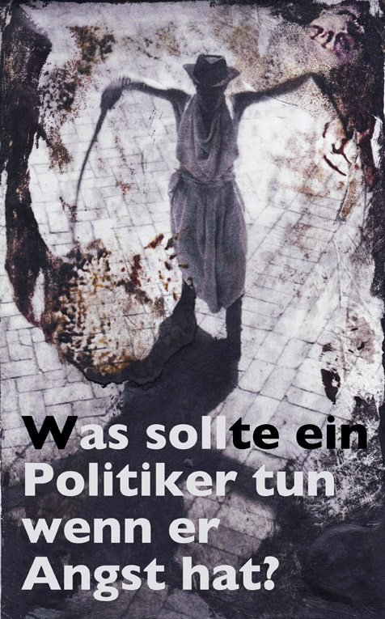
Eröffnung 11. März 2016, 19 Uhr
Es sprechen Stefano Bernardin und Doron Rabinovici.
Wo Im Kunstkanal – Verein zur Förderung transdisziplinärer Künste und Technologien
Ulrichgasse 1; 1020 Wien
Nahe Nestroyplatz / Untere Donaustrasse

Öffnungszeiten 12. und 13. März 2016 von 11-19 Uhr

Special Guests KAMA - der Verein ermöglicht seit 2007 regelmäßig Kurse und Veranstaltungen, bei denen Asylsuchende, MigranntInnen, und Asylberechtigte ihre Fähigkeiten und ihr Wissen weitergeben. Für die Vernissage kochen Mitglieder von KAMA - im Rahmen eines Workshops - köstliche Gerichte aus ihren Herkunftsländern.

Die bildende Künstlerin Simone Bernert jongliert in ihrer Ausstellung „Geht´s noch?“ mit Gegensätzen und stellt unter anderem folgende Fragen:

Was sollte ein Politiker tun wenn er Angst hat?
Wie viel Verantwortung kann ein einzelner tragen?
Herrschte wahrhaftige Gleichstellung der Geschlechter, würde der ÖSV dann neben den „Schminkkursen“ für Österreichs Ski Damen auch „im Sitzen-Pinkel Kurse“ für die Ski Herren anbieten? Diese Veränderung könnte die Arbeitsbedingungen der Berufsgruppen Reinigungs-, Klo- und/oder Hausfrauen regelrecht revolutionieren.
Aber ist das wirklich wichtig?
Vielleicht für eine Weiterentwicklung der Rollenbilder oder die Entscheidung, ob das Tragen von Kopftüchern erlaubt oder verboten werden sollte?

Was ist alles heilig?
Wie wirksam ist Humor?
Wie verhält man sich richtig, wenn man Gewalt sieht, erlebt oder ausübt?

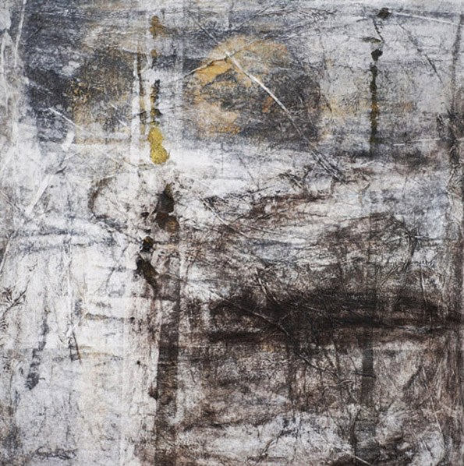

Die BesucherInnen werden auf humorvolle Weise eingeladen auch aktiv an diesem Reflexionsprozess teilzunehmen.
So können vor Ort spinnende Fische bemalt und Drahtinstallationen verbogen werden. Ob diese Neuordnung dabei auch zielführend oder angebracht ist, oder man Bestehendes eher hätte bewahren sollen, ist nur eine der weiteren Fragen die Simone Bernert in ihrer Werkschau stellt.
Was nimmt uns den Mut zur Veränderung und erfassen wir den Moment, in dem wir handeln müssen?

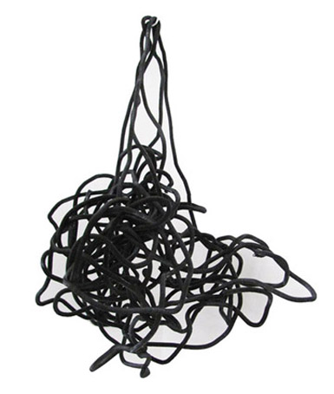

Wie erklärt man einem zehnjährigen Mädchen, dass es zwar gleichviel wert ist wie sein zehnjähriger Schulkollege, aber voraussichtlich für die selbe Leistung 20% weniger verdienen wird als er?

In ihrer Arbeit „Simon und Simone“ wird die Ungleichstellung der Geschlechter aufgegriffen.
Zum Verkauf stehen dabei Wundertüten, welche je drei kleine Originalbilder enthalten. Vor dem Erwerb einer Wundertüte stehen KäuferInnen vor der Wahl, ein und dieselbe Wundertüte entweder von Simon oder von Simone zu beziehen. Erwerben sie die Kunstwerke von Simone, zahlen sie - wie derzeit üblich - um 24% weniger.
Wie entscheiden Sie sich?

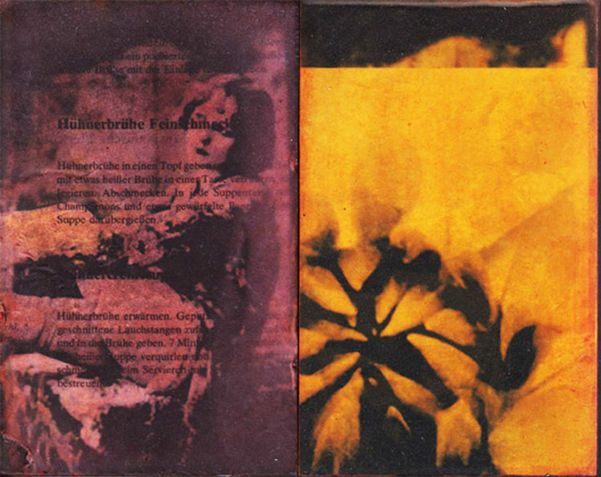
Die Künstlerin konzentriert sich auf Polarisierung.
Am brennendsten wird dies schließlich in ihrer Bilderserie „five seconds“ sichtbar.
Simone Bernert stellt in einzelnen Bildteilen Glück und Grauen gegenüber, verbindet Ohnmacht und Sehnsucht, Liebe und Desinteresse, Sprachlosigkeit und Gewalt und versucht trotz wachsender Empörung die Suche nach immer wiederkehrenden Hoffnungsinseln nicht aufzugeben.

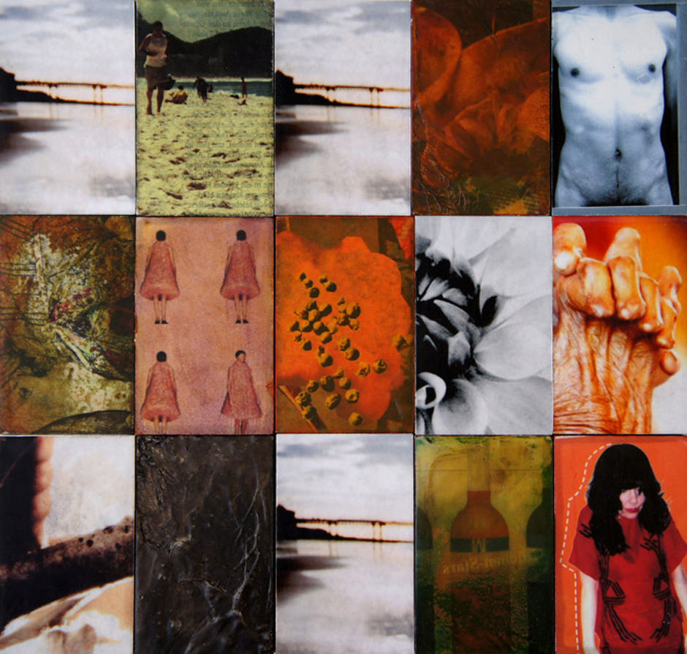

Kurz bevor Simone Bernert den Bogen ihrer Fragen abschließt, holt sie sich noch einen wichtigen Verbündeten ins Boot – den Humor. In einer Serie aus Gips hält die heilige Maria ein Jesulein mit rotem Punkt auf der Nase im Arm. In einer Installation offenbaren sich in Form von „großen Fischen“ Orban, Mikl-Leitner und Konsorten und schwimmen glitzernd durch Gräser in einem aus Zuckerln schillernden Meer der Macht.

Naschen erlaubt?

Den Schluss der Werkschau bildet die Arbeit „Der tragbare Weg“.
Auf kleine Taschen druckte die Künstlerin Auszüge der Streitschrift „Empört Euch“ von Stéphane Hessel. In dieser wertvollen Hinterlassenschaft ruft der ehemalige französische Diplomat mit emphatischen Worten zum friedlichen Widerstand gegen die Unzulänglichkeiten unserer Gesellschaft auf.

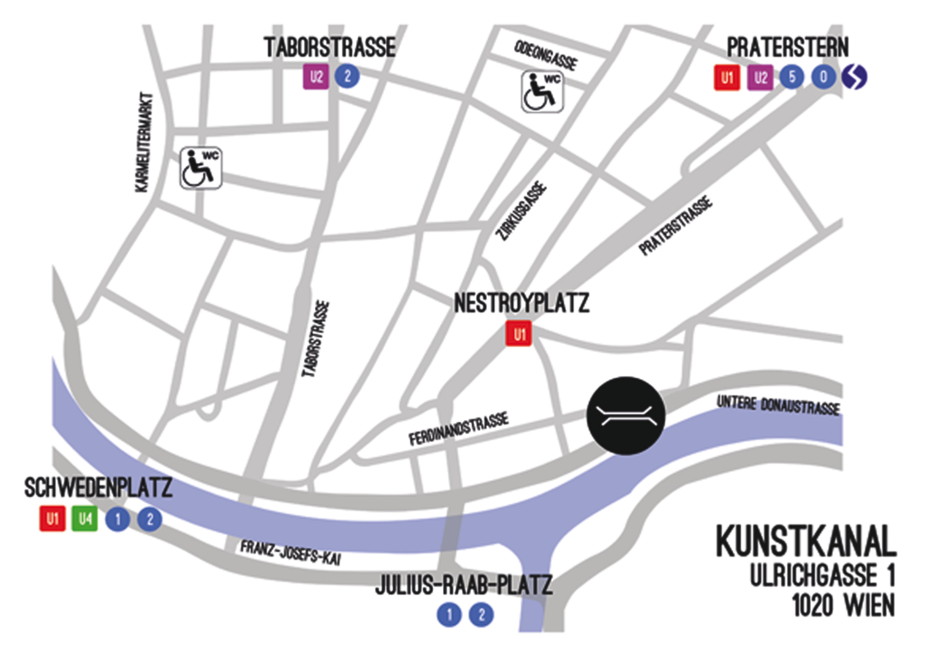

Kontakt
Simone Bernert Kunstkanal
+43 680 1461 020 Milan Ammel
simone-bernert.com kunstkanal.at
simone.bernert@icloud.com milan@ammel.eu

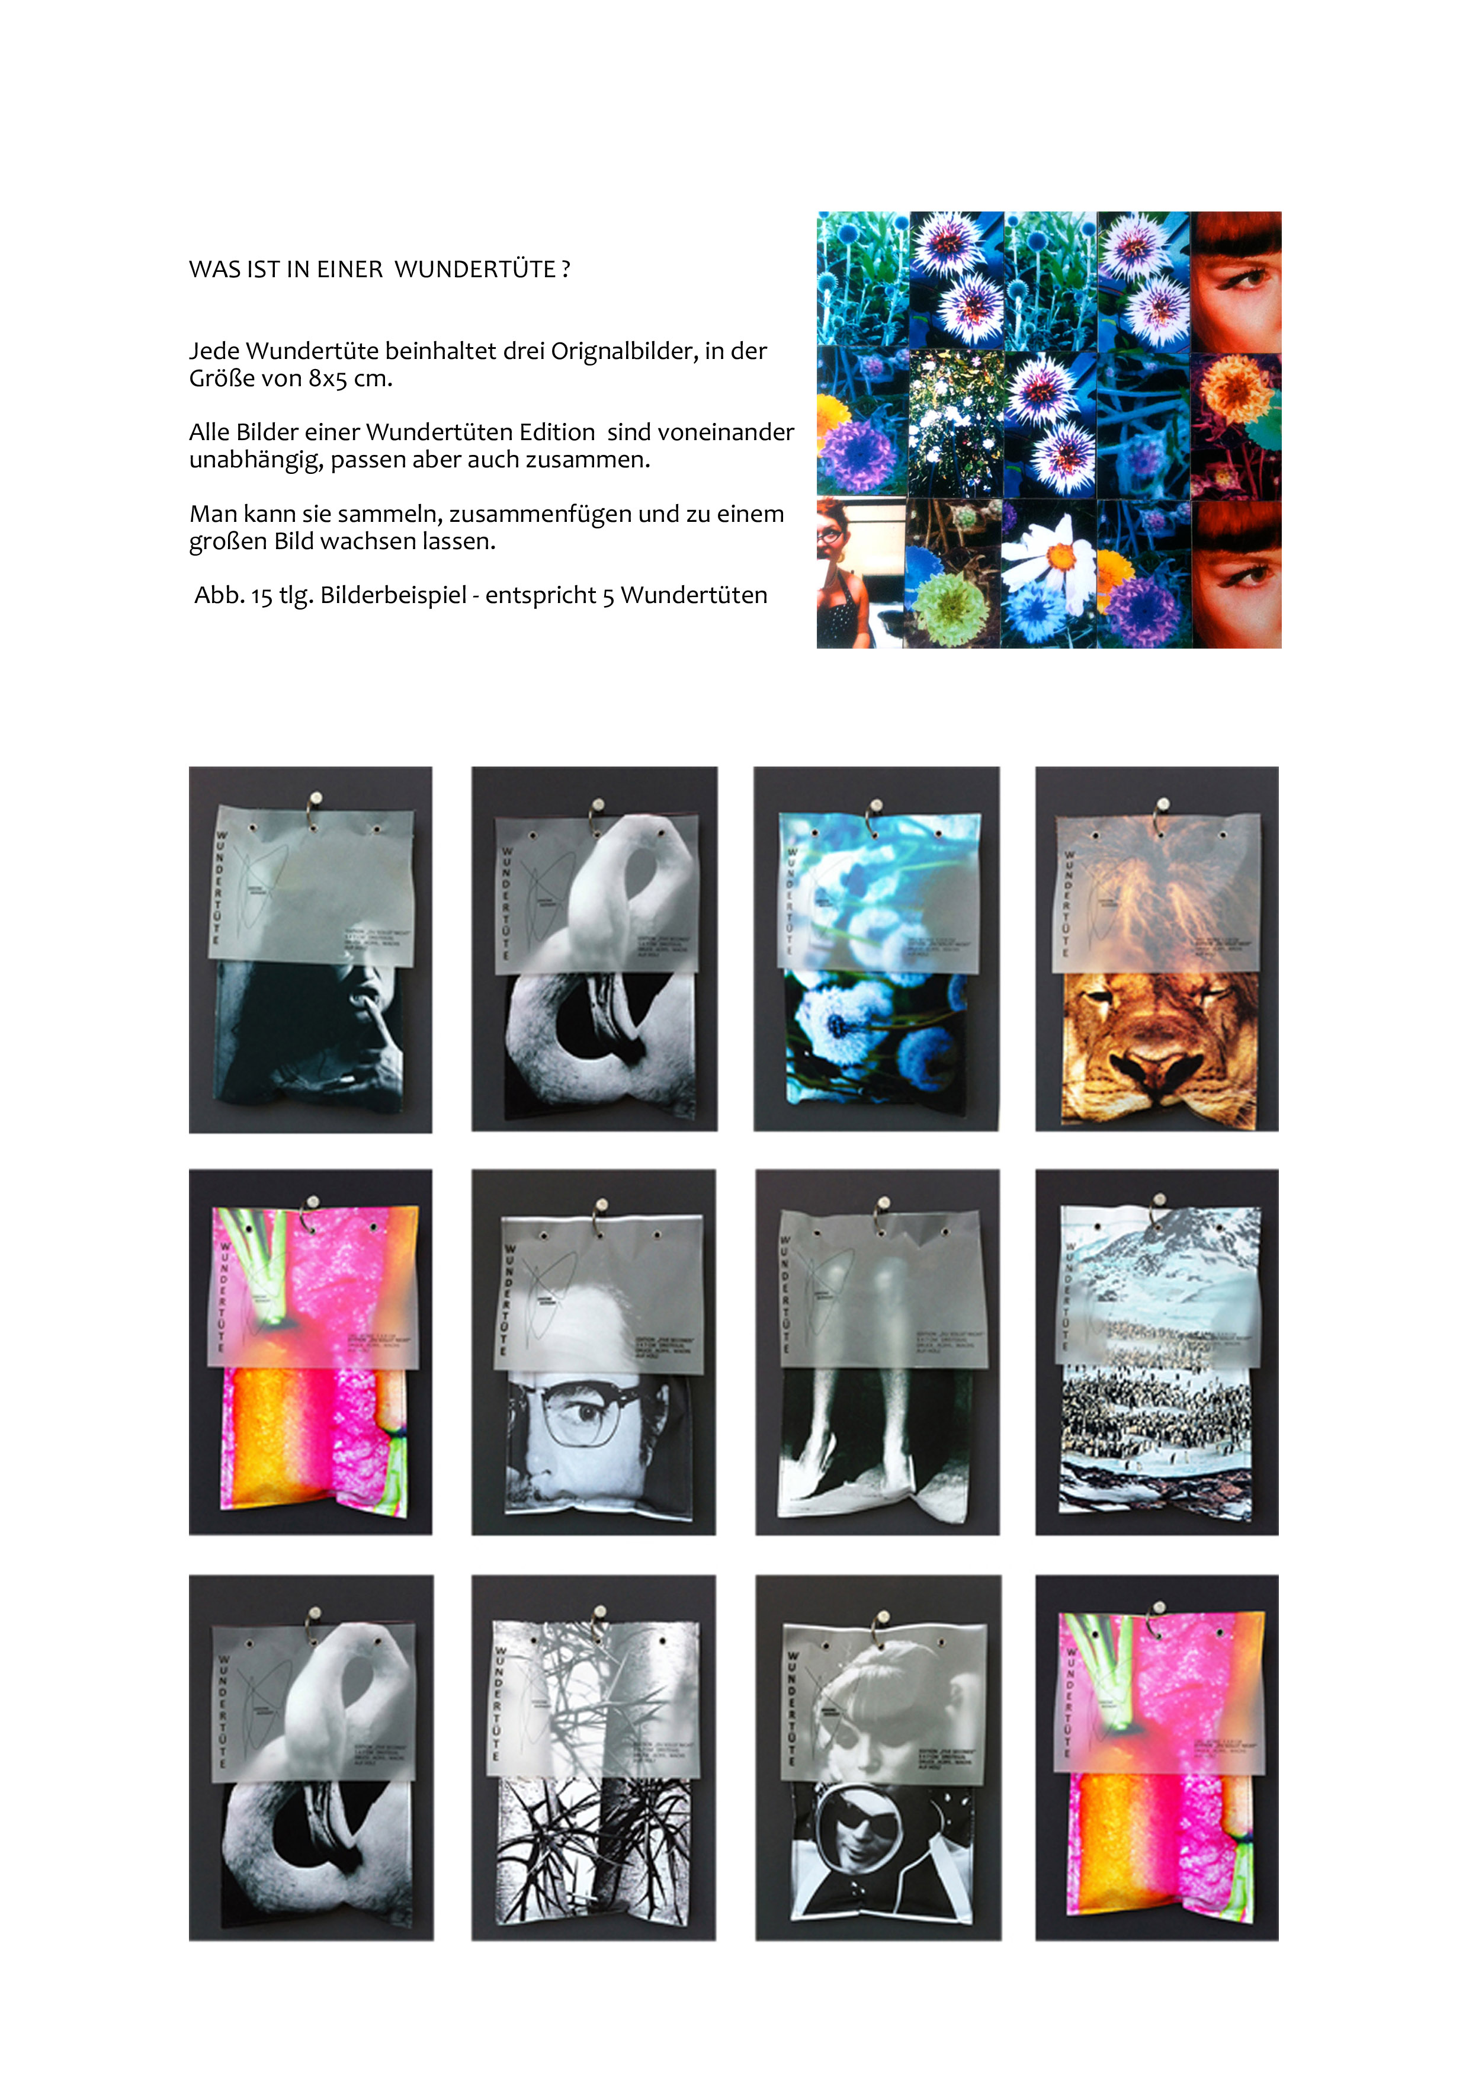

Die Künstlerin

Simone Bernert ist 1971 in Wien geboren.

Die wichtigsten Ausstellungen, Publikationen und Daten:
2015: „Q202“ Ausstellungsbeteiligung im Kunstkanal
2014: “Botanischer Widerstand” – Asthaus Wien Ausstellungsbeteiligung
2013: Gründung und Aufbau des Kulturprojekts “JUDY”
2005 – 2012: Malen diverser Auftragsarbeiten.
2004: Zusammenarbeit mit dem englischen Komponisten und Musiker Dylan Pugh; Gestaltung des Covers / “sounds underground”, London.
2003: ”eine Henne die kräht” – Zentralverband der Hauptverbände Wien.
2002: Simone Bernert ist in dem, in London erschienenen Kunstbuch “works on paper” von Helen Slater, mit vier Arbeiten vertreten.
2002: ”bedeutendes Geflügel” – Zentralverband der Hauptverbände Wien.
2002: Gründungsmitglied des Zentralverband der Hauptverbände Wien.
2002: “in katholische Welten II” – boutique b., Hamburg.
2001: “in katholische Welten I” – Galerie Kollmann, Wien.
1999: “vae victis” – design austria, Wien.

